Beugelhof QUIZ
wedstrijd Antwoordblad
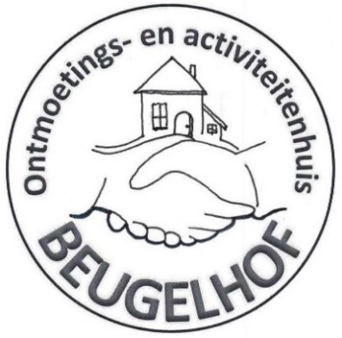
Nieuw coronaproof logo ;-)
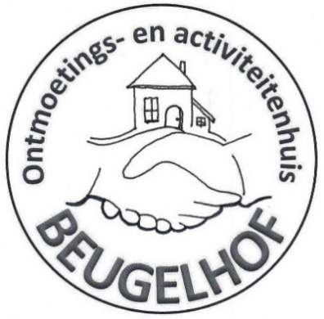
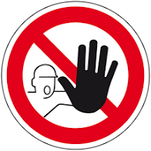
Doe mee en wie weet ben jij de winnaar die een mooi geschenk aan huis geleverd krijgt!
Hartelijke groet,
Het team activering Beschut Wonen
Gegevens van de deelnemer:
Naam:
Telefoonnummer:
Email:
Schiftingsvraag: Hoeveel mensen zullen het antwoordformulier terugbezorgen aan ons team activering (indienen kan van 23 april tem 15 mei 2020 ? ………………………………..
RONDE 1: Algemene kennis
- …………………………………………………………………………………………………………………
- …………………………………………………………………………………………………………………
- …………………………………………………………………………………………………………………
- …………………………………………………………………………………………………………………
- …………………………………………………………………………………………………………………
- …………………………………………………………………………………………………………………
- …………………………………………………………………………………………………………………
- …………………………………………………………………………………………………………………
- …………………………………………………………………………………………………………………
- …………………………………………………………………………………………………………………

RONDE 2: De Fabeltjeskrant: Waar of niet waar?
Omcirkel het juiste antwoord.
- Waar / Niet waar
- Waar / Niet waar
- Waar / Niet waar
- Waar / Niet waar
- Waar / Niet waar
- Waar / Niet waar
- Waar / Niet waar
- Waar / Niet waar
- Waar / Niet waar
- Waar / Niet waar
- Waar / Niet waar

RONDE 3: Wie is het?
Noteer de voornaam en familienaam.
- …………………………………………………………………………………………………………………
- …………………………………………………………………………………………………………………
- …………………………………………………………………………………………………………………
- …………………………………………………………………………………………………………………
- …………………………………………………………………………………………………………………
- …………………………………………………………………………………………………………………
- …………………………………………………………………………………………………………………
- …………………………………………………………………………………………………………………
- …………………………………………………………………………………………………………………
- …………………………………………………………………………………………………………………

RONDE 4: Cinema - Corona
Wat is de titel van de film waarvan hier de hoes van de video of dvd afgebeeld is?
We blijven in het thema van virussen en besmettingen.
- …………………………………………………………………………………………………………………
- …………………………………………………………………………………………………………………
- …………………………………………………………………………………………………………………
- …………………………………………………………………………………………………………………
- …………………………………………………………………………………………………………………
- …………………………………………………………………………………………………………………
- …………………………………………………………………………………………………………………
- …………………………………………………………………………………………………………………
- …………………………………………………………………………………………………………………
- …………………………………………………………………………………………………………………

RONDE 5: Corona - Cultuur
A) Wie schilderde het originele schilderij dat hier omgevormd werd volgens de Corona-maatregelen?
B) Wat is de titel van het schilderij?
- A) …………………………………………………………………………………………………………….
B) …………………………………………………………………………………………………………….
- A) …………………………………………………………………………………………………………….
B) …………………………………………………………………………………………………………….
- A) …………………………………………………………………………………………………………….
B) …………………………………………………………………………………………………………….
- A) …………………………………………………………………………………………………………….
B) …………………………………………………………………………………………………………….
- A) …………………………………………………………………………………………………………….
B) …………………………………………………………………………………………………………….
- A) …………………………………………………………………………………………………………….
B) …………………………………………………………………………………………………………….

RONDE 6: Rebussen
- …………………………………………………………………………………………………………………
- …………………………………………………………………………………………………………………
- …………………………………………………………………………………………………………………
- …………………………………………………………………………………………………………………
- …………………………………………………………………………………………………………………
- …………………………………………………………………………………………………………………

RONDE 7: Corona - Cartoon
Wie heeft deze cartoon getekend?
………………………………………………………………

AANDACHT !
VERGEET ZEKER UW PERSOONLIJKE GEGEVENS NIET IN TE VULLEN OP PAGINA 1 EN BEANTWOORD OOK DE SCHIFTINGSVRAAG.

DANK VOOR UW DEELNAME.

